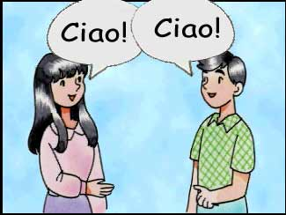
Maria incontra Paolo
Maria: “ Ciao, chi sei ? “
Paolo: “Ciao ! Io sono Paolo”
Paolo: “Quanti anni hai ?”
Maria: “Io ho 9 anni e tu ?”
Paolo: “Io ho dieci anni”

Io sono Sebastian
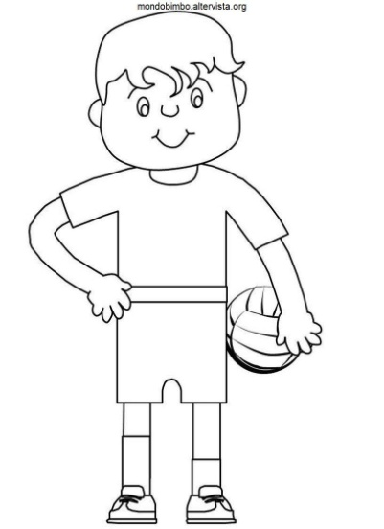
Maria incontra Sebastian
Maria: “Ciao ! chi sei ?
Sebastian: “ Io sono Sebastian e vengo dalla Spagna. Tu chi sei ? “
Maria: “ Io sono Maria e sono italiana. Quanti anni hai ?”
Sebastian: “ Io ho nove anni”

VERBO ESSERE
Io sono
Tu sei
Paolo/Sebastian/Maria è
Noi siamo
Voi siete
Essi sono

Completa
Sebastian viene dalla ……………………..
e ha ………………….. anni.
Maria è …………………………. e ha ………
anni.
Chi è ?
Questo bambino è ……………………………….
Quanti anni ha ?
Sebastian ha ……... …………………..
Da dove viene Sebastian ?
Sebastian viene dalla ……………………….
Chi è ?

Questa bambina è …………………………….
Da dove viene ?
Maria viene dall’ ………………………….
Quanti anni ha ?
Maria ha ………… ……………..

TU
Io sono ……………………………
Io ho ……………. anni e vango dalla ……………………

Scegli un tuo compagno
Chi è ?
Il mio compagno è …………………………….
Quanti anni ha ?
……………………… ha ……… anni.

